Czym charakteryzują się przewody oddymiające typu PD?
Jeśli chcesz się dowiedzieć, czym są przewody oddymiające typu PD oraz czy warto w nie zainwestować i dlaczego, ten artykuł jest właśnie dla ciebie.

Czym charakteryzują się przewody oddymiające typu PD?
Jeśli spotkałeś się kiedyś z terminem takim jak przewody oddymiające, to z pewnością wiesz, jak bardzo istotnym jest ten element dla odpowiednio wyposażonego budynku. Sprzęt ten służy bowiem odprowadzaniu dymów i gazów w przypadku pożaru. Dzięki temu umożliwia on również przeprowadzenie akcji przeciwpożarowej. Jednym słowem urządzenie to może uratować wiele osób w przypadku konkretnego niebezpieczeństwa. Wiedząc o tym, jak ważny jest więc ten system, firma Frapol stworzyła przewody oddymiające typu PD. Jak dokładnie one działają oraz dlaczego warto w nie zainwestować? Przekonaj się sam.

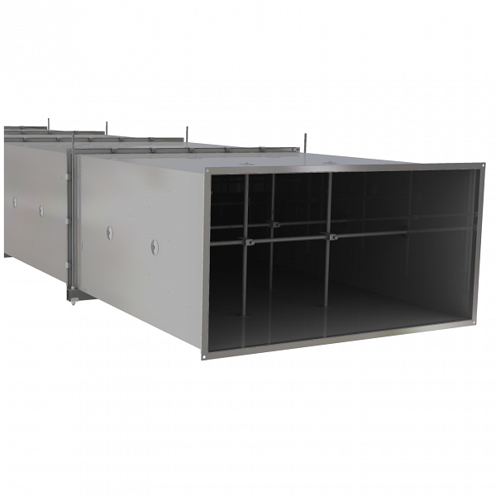
Przewody oddymiające typu PD - główne cechy
Przewody te tworzone są w dwóch wymiarach - standardowych oraz powiększonych, które stanowią wyjątek na rynku. Posiadają one także odporność ogniową E600 120 (ho) S1500 single. Przewody oddymiające typu PD oznakowane są znakiem CE, co świadczy o ich zgodności z wymaganiami Unii Europejskiej, dzięki czemu można je stosować na całym jej obszarze. Udoskonalając swoje systemy firma Frapol zadbała o zmniejszenie ich wagi oraz usprawnienie procesu montowania.
Kto może montować przewody PD?
Będąc całkowicie świadomą istoty roli, jaką pełnią przewody oddymiające typu PD, firma Frapol tworząc je zadbała o najmniejszy szczegół. Dlatego też, nie chcąc narażać swoich klientów, posiada ona wyłączne prawo do montowania tych przewodów. Może ona także nadać uprawnienia firmom zewnętrznym po odbyciu konkretnego szkolenia. Frapol oferuje konsultacje swoim klientom przed montażem przewodów PD, dzięki czemu wykonywana przez tę firmę praca zawsze jest najwyższej jakości o odpowiada na konkretne potrzeby.

